Tuần 12
Tiết 12

BÀI 7: PHONG TRÀO CÁCH MẠNG VIỆT NAM

THỜI KÌ 1930 – 1939
I. MỤC TIÊU BÀI HỌC
1. Năng lực
Năng lực chung:
- Giao tiếp và hợp tác: Hiểu rõ nhiệm vụ của nhóm; đánh giá được khả năng của bản thân và tự nhân công việc phù hợp.
Năng lực riêng:
- Tìm hiểu lịch sử: Khai thác và sử dụng thông tin của một số tư liệu lịch sử (7.1 – 7.4) và phần Em có biết, Tư liệu để tìm hiểu về những nét chủ yếu của phong trào cách mạng giai đoạn 1930 – 1931 và 1936 – 1939.
- Nhận thức và tư duy lịch sử: Mô tả được những nét chủ yếu của phong trào cách mạng 1930 – 1931 (bối cảnh, diễn biến chính, ý nghĩa của phong trào); Mô tả được những nét chủ yếu của phong trào dân chủ 1936 – 1939 (bối cảnh, diễn biến chính, ý nghĩa của phong trào).
- Vận dụng kiến thức, kĩ năng: Trình bày được cuộc đấu tranh trong những năm 1930 – 1931, 1936 – 1939 diễn ra ở địa phương em.
2. Phẩm chất
- Chăm chỉ: Tích cực, chủ động đọc và sưu tầm các thông tin và hình ảnh, tư liệu về phong trào cách mạng giai đoạn 1930 – 1931 và 1936 – 1939.
- Yêu nước: Bồi dưỡng lòng yêu nước, tự hào dân tộc và sẵn sàng đứng lên đấu tranh cho nền độc lập dân tộc; Lòng biết ơn và có hành động tri ân đối với sự hi sinh của cha ông trong cuộc đấu tranh giành độc lập dân tộc.
II. THIẾT BỊ DẠY HỌC
1. Đối với giáo viên
- Giáo án, SGK, SGV, SBT Lịch sử và Địa lí 9 – Kết nối tri thức (phần Lịch sử).
- Hình ảnh, tư liệu sưu tầm về bài học Phong trào cách mạng Việt Nam thời kì 1930 – 1939.
- Phiếu học tập (giấy A0), nam châm dán Phiếu học tập, bút màu.
- Máy tính, máy chiếu (nếu có).
2. Đối với học sinh
- SGK, SBT Lịch sử và Địa lí 9 – Kết nối tri thức (phần Lịch sử).
- Đọc trước nội dung bài học và sưu tầm tranh ảnh, tư liệu về bài học Phong trào cách mạng Việt Nam thời kì 1930 – 1939.
III. CÁC HOẠT ĐỘNG DẠY HỌC
A. HOẠT ĐỘNG KHỞI ĐỘNG
a. Mục tiêu: Tạo tâm thế cho HS, giúp đỡ HS ý thức được nhiệm vụ học tập, hứng thú với bài học mới.
b. Nội dung: GV trình chiếu cho HS quan sát hình ảnh “Đám đông tụ tập tại ngã tư phố Uôn và phố Bơ-roát”, “Người mẹ di cư” và yêu cầu HS trả lời câu hỏi: Hai hình ảnh gợi nhắc chúng ta về sự kiện lịch sử nào?
c. Sản phẩm: Sự kiện lịch sử được nhắc đến qua hai bức ảnh.
d. Tổ chức thực hiện:
Bước 1: GV chuyển giao nhiệm vụ học tập
- GV trình chiếu cho HS quan sát hình ảnh:
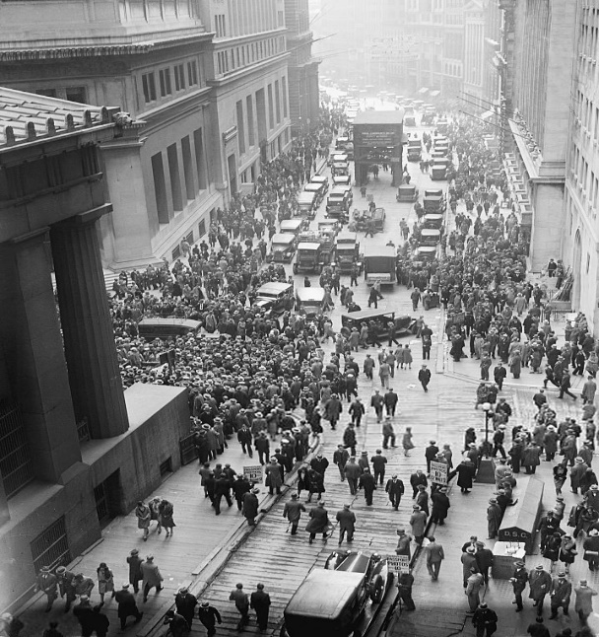  Đám đông tụ tập tại ngã tư phố Uôn  và phố Bơ-roát (ảnh chụp, 1929) | 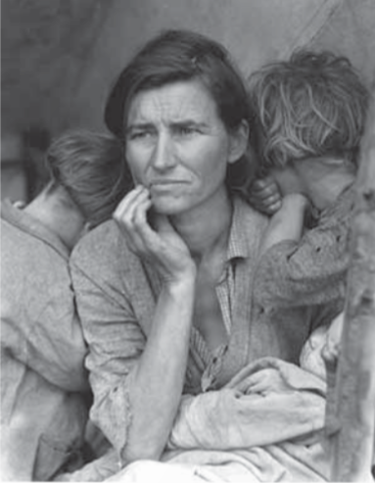  Người mẹ di cư  (ảnh chụp tháng 3/1936)
- GV yêu cầu HS trả lời câu hỏi: Hai hình ảnh trên gợi nhắc chúng ta về sự kiện lịch sử nào?
Bước 2: HS tiếp nhận, thực hiện nhiệm vụ học tập
- HS quan sát hình ảnh, vận dụng kiến thức đã học, hiểu biết của bản thân và trả lời câu hỏi.
- GV quan sát, hướng dẫn, hỗ trợ HS (nếu cần thiết).
Bước 3: Báo cáo kết quả hoạt động, thảo luận
- GV mời đại diện 2 HS lần lượt nêu sự kiện lịch sử được nhắc đến qua hai bức ảnh.
- GV yêu cầu các HS khác lắng nghe, nhận xét, bổ sung ý kiến (nếu có).
Bước 4: Đánh giá kết quả thực hiện nhiệm vụ, học tập
- GV nhận xét, đánh giá, chốt đáp án: Sự kiện lịch sử được nhắc đến qua hai bức ảnh là cuộc khủng hoảng kinh tế thế giới (1929 – 1933).
- GV trình chiếu hình ảnh và dẫn dắt HS vào bài: Cuộc khủng hoảng kinh tế thế giới (1929 – 1933) đã ảnh hưởng đến Việt Nam. Hình ảnh dưới đây là cuộc biểu tình của nông dân ngày 12/9/1930 ở Nghệ An và bức ảnh chụp cuộc mít tinh ngày 1/5/1938 của đông đảo quần chúng nhân dân ở Hà Nội đã phản ánh hai sự kiện tiêu biểu trong phong trào cách mạng Việt Nam giai đoạn 1930 – 1939. Vậy, những nét chủ yếu của phong trào cách mạng đó là gì? Phong trào đã diễn ra như thế nào? Chúng ta sẽ cùng nhau tìm hiểu trong bài học ngày hôm nay – Bài 7: Phong trào cách mạng Việt Nam thời kì 1930 – 1939.
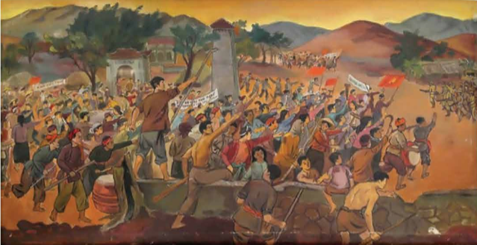  Cuộc biểu tình của nông dân Nghệ An ngày 12/9/1930 (tranh vẽ,  Bảo tàng Xô viết Nghệ - Tĩnh) | 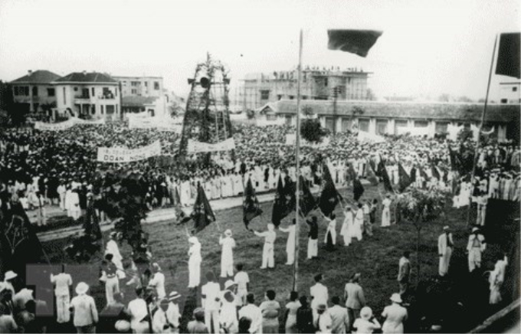  Mít tinh tại khu Đấu xảo (nhà triển lãm), Hà Nội ngày 1/5/1938 (hình chụp)
B. HOẠT ĐỘNG HÌNH THÀNH KIẾN THỨC
Hoạt động 1. Tìm hiểu về phong trào cách mạng trong những năm 1930 – 1931
a. Mục tiêu: Thông qua hoạt động, HS nêu được nguyên nhân, diễn biến, ý nghĩa lịch sử của phong trào cách mạng 1930 – 1931.
b. Nội dung: GV yêu cầu HS làm việc cá nhân/nhóm, khai thác Hình 7.2 – 7.3, mục Em có biết, thông tin mục 1 SGK tr.30 – 31 và trả lời câu hỏi: Trình bày nguyên nhân, diễn biến, ý nghĩa lịch sử của phong trào cách mạng 1930 – 1931.
c. Sản phẩm: Câu trả lời của HS về nguyên nhân, diễn biến, ý nghĩa lịch sử của phong trào cách mạng 1930 – 1931.
d. Tổ chức thực hiện:
HOẠT ĐỘNG CỦA GV - HS | DỰ KIẾN SẢN PHẨM
Nhiệm vụ 1: Tìm hiểu nguyên nhân bùng nổ  Bước 1: GV chuyển giao nhiệm vụ học tập  - GV nhắc lại kiến thức của bài học trước: Tháng 2/1930, Đảng Cộng sản Việt Nam ra đời đã chấm dứt sự khủng hoảng về đường lối cứu nước và giai cấp lãnh đạo của cách mạng Việt Nam. Cũng từ đây, dưới sự lãnh đạo của Đảng, cách mạng Việt Nam trở thành một bộ phận khăng khít của cách mạng thế giới. Đây cũng là bước chuẩn bị tất yếu đầu tiên cho những bước phát triển nhảy vọt về sau của cách mạng Việt Nam.  - GV yêu cầu HS làm việc cá nhân, khai thác thông tin mục 1 SGK tr.30 và trả lời câu hỏi: Nêu nguyên nhân bùng nổ phong trào cách mạng 1930 – 1931.  Bước 2: HS tiếp nhận, thực hiện nhiệm vụ  - HS khai thác tư liệu, thông tin trong mục và trả lời câu hỏi.  - GV quan sát, hướng dẫn, hỗ trợ HS (nếu có).  Bước 3: Báo cáo kết quả hoạt động, thảo luận  - GV mời đại diện 1 – 2 HS nêu nguyên nhân bùng nổ phong trào cách mạng 1930 – 1931.  - GV yêu cầu các HS khác lắng nghe, nhận xét, bổ sung ý kiến (nếu có).  Bước 4: Đánh giá kết quả thực hiện nhiệm vụ học tập  - GV nhận xét, đánh giá và kết luận:  + Nguyên nhân bùng nổ của phong trào cách mạng 1930 - 1931 là do tác động của khủng hoảng kinh tế 1929 – 1933, làm cho mâu thuẫn trong xã hội ngày càng sâu sắc, nổi lên với hai mâu thuẫn cơ bản là: mâu thuẫn giữa toàn thể dân tộc Việt Nam với thực dân Pháp và mâu thuẫn giữa nông dân với địa chủ phong kiến.  + Đảng Cộng sản Việt Nam vừa ra đời đã kịp thời lãnh đạo cách mạng và đẩy mạnh cuộc đấu tranh trên phạm vi toàn quốc.  - GV chuyển sang nhiệm vụ mới. | 1. Phong trào cách mạng trong những năm 1930 – 1931  * Nguyên nhân bùng nổ  - Ảnh hưởng của cuộc khủng hoảng kinh tế thế giới (1929 – 1933).  + Kinh tế phụ thuộc vào chính quốc.  + Chịu hậu quả nặng nề về kinh tế (nông nghiệp, công nghiệp), xã hội (đời sống của các tầng lớp, giai cấp).  → Mâu thuẫn xã hội gay gắt: toàn thể dân tộc Việt Nam với thực dân Pháp; nông dân với địa chủ phong kiến.  - Đảng Cộng sản Việt Nam ra đời.  → Kịp thời lãnh đạo cách mạng, đấu tranh toàn quốc.
Nhiệm vụ 2: Tìm hiểu về diễn biến chính  Bước 1: GV chuyển giao nhiệm vụ học tập  - GV chia HS cả lớp thành các nhóm (4 – 6 HS/nhóm).  - GV giao nhiệm vụ cụ thể cho các nhóm:  Khai thác Hình 7.2 7.3, mục Em có biết, thông tin mục 1 SGK 30, 31 và hoàn thành Phiếu học tập số 1.  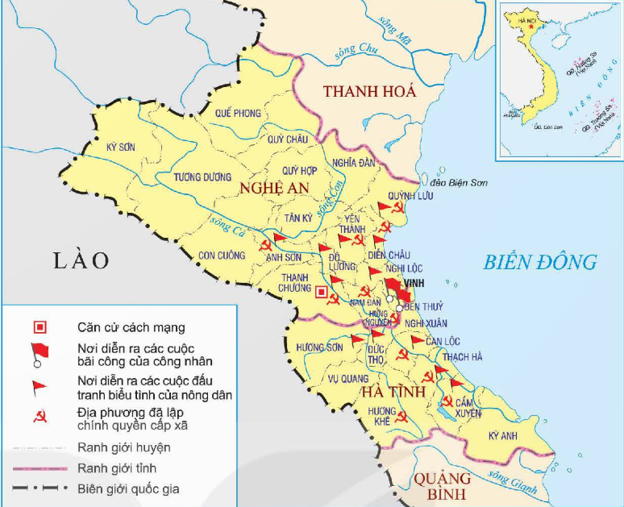  Hình 7.2. Lược đồ cao trào Xô viết Nghệ - Tĩnh  (1930 – 1931)  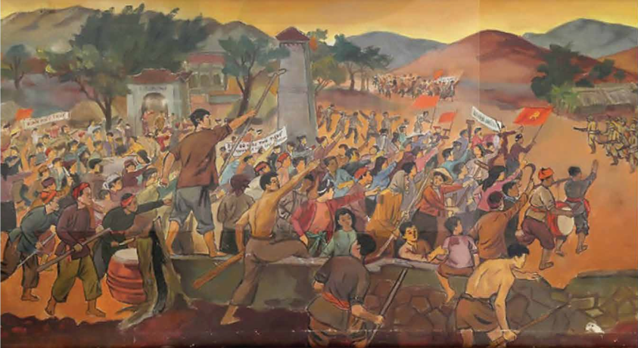  Hình 7.3. Xô Viết Nghệ - Tĩnh (tranh sơn dầu  của họa sĩ Nguyễn Đức Nùng)  - GV cung cấp thêm cho HS một số tư liệu về diễn biến chính của phong trào cách mạng trong những năm 1930 – 1931 (Đính kèm phía dưới Nhiệm vụ 2).  - GV mở rộng kiến thức, yêu cầu HS tiếp tục thảo luận, khai thác tư liệu GV cung cấp và trả lời câu hỏi: Những biểu hiện nào chứng tỏ Xô viết Nghệ - Tĩnh là đỉnh cao của phong trào cách mạng 1930 – 1931?  - GV nêu câu hỏi gợi mở cho HS:  + Ở Nghệ An, Hà Tĩnh diễn ra phong trào của những giai cấp nào?  + Các giai cấp liên kết với nhau như thế nào trong phong trào?  + Thành quả của phong trào Xô viết Nghệ - Tĩnh là gì?  - GV cho HS liên hệ, vận dụng và thực hiện nhiệm vụ: Tìm hiểu về một số di tích lịch sử, phong trào ở địa phương mình trong giai đoạn 1930 – 1931.  Bước 2: HS tiếp nhận, thực hiện nhiệm vụ học tập  - HS khai thác tư liệu, thông tin trong mục và hoàn thành Phiếu học tập số 1.  - GV quan sát, hướng dẫn, hỗ trợ HS (nếu cần thiết).  Bước 3: Báo cáo kết quả hoạt động, thảo luận  - GV mời đại 4 nhóm lần lượt nêu diễn biến chính của phong trào cách mạng trong những năm 1930 – 1931 theo Phiếu học tập số 1.  - GV mời đại diện 1 – 2 HS trả lời câu hỏi mở rộng:  + Nghệ An, Hà Tĩnh là địa bàn diễn ra sôi nổi, liên tục các cuộc bãi công của công nhân, biểu tình của nông dân; công nhân và nông dân đã liên kết, hưởng ứng phong trào của nhau làm cho bộ máy chính quyền của thực dân và phong kiến tay sai ở nhiều huyện tê liệt, ở một số thôn, xã bị tan rã.  + Chính quyền được thành lập dưới hình thức các xô viết. Lần đầu tiên các Xô viết - chính quyền cách mạng ở các thôn, xã ra đời, thực hiện nhiệm vụ của chính quyền nhân dân.  + Chính quyền Xô viết đã ban hành và thực hiện nhiều chính sách tiến bộ:  - Ban bố các quyền tự do, dân chủ cho nhân dân (về chính trị).  - Chia ruộng đất công, bãi bỏ các thứ thuế vô lí, thực hiện giảm tô và xoá nợ cho dân nghèo (về kinh tế).  - Tổ chức đời sống mới, mở các lớp dạy chữ Quốc ngữ, xoá bỏ các tệ nạn xã hội,... (về văn hoá, xã hội),...  → Xô viết Nghệ - Tĩnh thật sự là chính quyền cách mạng của quần chúng dưới sự lãnh đạo của Đảng (chính quyền của dân, do dân và vì dân).  Bước 4: Đánh giá kết quả thực hiện nhiệm vụ học tập  - GV nhận xét, đánh giá và kết luận:  + Từ tháng 5/1930, phong trào cách mạng phát triển mạnh mẽ với nhiều cuộc đấu tranh của công nhân, nông dân, các tầng lớp nhân dân lao động khác.  + Đỉnh cao là phong trào Xô viết Nghệ - Tĩnh. Là phong trào cách mạng lần đầu tiên diễn ra dưới sự lãnh đạo của Đảng Cộng sản Việt Nam, đã phát huy được lòng yêu nước của quần chúng nhân dân cả nước, vai trò đấu tranh của công nhân và nông dân.  - GV chuyển sang nhiệm vụ mới. | * Diễn biến chính  - Đầu năm 1930: Một số cuộc đấu tranh của công nhân, nông dân và các tầng lớp lao động nổ ra.  - Tháng 5 /1930: Phong trào phát triển mạnh trong phạm vi cả nước.  - Tháng 9 - 10/1930: Phong trào đạt đến đỉnh cao, quyết liệt nhất là ở Nghệ An, Hà Tĩnh.  - Ngày 12/9/1930: Thực dân Pháp tiến hành ném bom tàn sát biểu tình của 8000 nông dân Hưng Nguyên.  - Đầu năm 1930: Thực dân Pháp đàn áp, khủng bố phong trào.  → Phong trào cách mạng 1930 – 1931 lắng xuống.
  PHIẾU HỌC TẬP SỐ 1
  DIỄN BIẾN CHÍNH CỦA PHONG TRÀO CÁCH MẠNG TRONG NHỮNG NĂM 1930 – 1931
  Thời gian | Diễn biến chính
  Đầu năm 1930
  Tháng 5 /1930
  Tháng 9 – 10/1930
  Ngày 12/9/1930
  Đầu năm 1931
  TƯ LIỆU:
  Chính sách của Chính quyền Xô viết
  - Về chính trị: xoá bỏ chính quyền và luật lệ cũ, lập các đội tự vệ đỏ, đảm bảo các quyền tự do, dân chủ, bình đẳng...,
  - Về kinh tế: bãi bỏ các thứ thuế vô lí, tịch thu ruộng đất, tiền, thóc công chia cho dân...;
  - Về văn hoá - xã hội: tổ chức các lớp học Quốc ngữ, xoá bỏ hủ tục, tệ nạn...
  (Lược trích theo Xô viết Nghệ - Tĩnh,
  NXB Chính trị quốc gia, Hà Nội, 1981, trang 59 - 65)
Tư liệu 1:
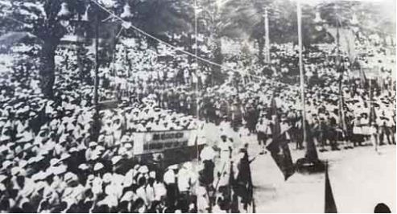  Khối liên minh đấu tranh giai cấp nông dân và công nhân làm cho đế quốc Pháp vô cùng lúng túng và bị động | 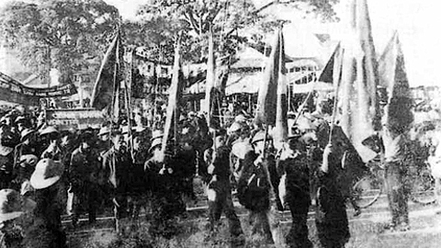  Ngày 12/9/1930, hơn 8 000 nông dân phủ Hưng Nguyên (Nghệ An) biểu tình đến phủ lỵ với khẩu hiệu: đả đảo chủ nghĩa đế quốc, đả đảo phong kiến,  bỏ sưu giảm thuế, chia ruộng đất
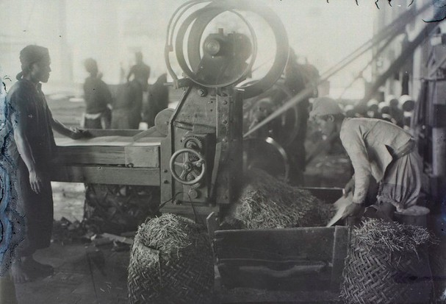  Người lao động trong nhà máy ở Bến Thủy, chủ yếu là thanh niên. Đây là lực lượng cho cuộc đấu tranh cách mạng | 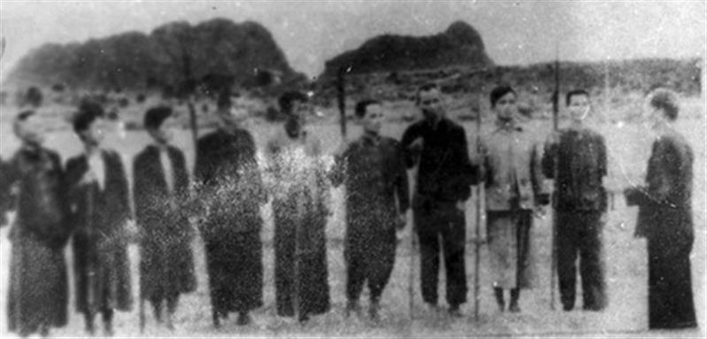  Đội tự vệ đỏ ở Hòa Quân – Đông Sớ - Nghệ An trong cao trào Xô viết  Nghệ - Tĩnh 1930 – 1931
Video: Phong trào Xô viết Nghệ - Tĩnh.
https://www.youtube.com/watch?v=HMerkutbXPc
KẾT QUẢ PHIẾU HỌC TẬP SỐ 1
PHIẾU HỌC TẬP SỐ 1
DIỄN BIẾN CHÍNH CỦA PHONG TRÀO CÁCH MẠNG TRONG NHỮNG NĂM 1930 – 1931
Thời gian | Diễn biến chính
Đầu năm 1930 | Một số cuộc đấu tranh của công nhân, nông dân và các tầng lớp lao động nổ ra.  - Mục tiêu: đòi cải thiện đời sống, tăng lương, giảm giờ làm, giảm sưu thuế.  - Các cuộc bãi công tiêu biểu:  + Bãi công của công nhân đồn điền cao su Phú Riềng (Bình Phước).  + Bãi công của công nhân nhà máy sợi Nam Định (Nam Định).  + Bãi công của công nhân nhà máy diêm Bến Thủy (Vinh, Nghệ An).
Tháng 5 /1930 | Phong trào phát triển mạnh trong phạm vi cả nước.  - Bãi công của công nhân nhà máy điện Chợ Quán (Sài Gòn), khu mỏ Hồng Gai (Quảng Ninh).  - Biểu tình của nông dân Thái Bình, Hà Nam, Gia Định,…
Tháng 9 - 10/1930 | Phong trào đạt đến đỉnh cao, quyết liệt nhất là ở Nghệ An, Hà Tĩnh.  - Biểu tình của nông dân ở Nam Đàn, Thanh Chương, Diễn Châu, Nghi Lộc,… được sự hưởng ứng của công nhân Vinh – Bến Thủy.  → Bộ máy chính quyền thực dân, phong kiến tay sai tê liệt, tan rã.  - Chính quyền nhân dân thành lập dưới hình thức Xô vết, ban hành, thực hiện chính sách tiến bộ.
Ngày 12/9/1930 | Thực dân Pháp tiến hành ném bom tàn sát biểu tình của 8000 nông dân Hưng Nguyên.
Đầu năm 1931 | Thực dân Pháp đàn áp, khủng bố phong trào.  → Phong trào cách mạng 1930 – 1931 lắng xuống.

Nhiệm vụ 3: Tìm hiểu ý nghĩa  Bước 1: GV chuyển giao nhiệm vụ học tập  - GV yêu cầu HS làm việc cá nhân, khai thác thông tin mục 1 SGK tr.31 kết hợp tư liệu GV cung cấp và trả lời câu hỏi: Phong trào cách mạng 1930 – 1931 có ý nghĩa lịch sử như thế nào với cách mạng Việt Nam?  Tư liệu 2: Đánh giá về ý nghĩa lịch sử của phong trào cách mạng 1930 - 1931 và Xô viết Nghệ - Tĩnh, Chủ tịch Hồ Chí Minh đã viết: “Phong trào... đã chứng tỏ tinh thần oanh liệt và năng lực cách mạng của nhân dân lao động Việt Nam. Phong trào tuy thất bại, nhưng nó rèn lực lượng cho cuộc Cách mạng tháng Tám thắng lợi sau này”.  (Hồ Chí Minh: Toàn tập, Tập 10,  NXB Chính trị quốc gia, Hà Nội, 2002, tr. 9)  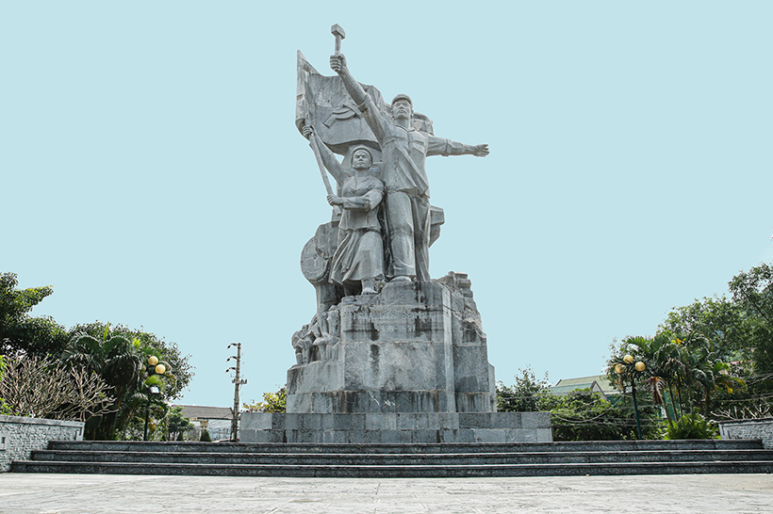  Tượng đài công - nông Xô viết Trường Thi  - Bến Thủy (Nghệ An)  Video: Ngày này năm xưa: Xô Viết - Nghệ Tĩnh, sức mạnh quần chúng làm nên lịch sử.  https://www.youtube.com/watch?v=aGcXtik3h8k&t=66s  Video: Xô viết Nghệ - Tĩnh – Bài học về sự phát huy sức mạnh của quần chúng nhân dân.  https://www.youtube.com/watch?v=4fopLC2Y11I  Bước 2: HS tiếp nhận, thực hiện nhiệm vụ học tập  - HS khai thác tư liệu, thông tin trong mục và trả lời câu hỏi.  - GV quan sát, hướng dẫn, hỗ trợ HS (nếu cần thiết).  Bước 3: Báo cáo kết quả hoạt động, thảo luận  - GV mời đại diện 1 – 2 HS nêu ý nghĩa lịch sử của phong trào cách mạng 1930 – 1931 đối với cách mạng Việt Nam.  - GV yêu cầu các HS khác lắng nghe, nhận xét, bổ sung ý kiến (nếu có).  Bước 4: Đánh giá kết quả thực hiện nhiệm vụ học tập  - GV nhận xét, đánh giá và kết luận: Phong trào cách mạng 1930 – 1931 đã khẳng định vai trò lãnh đạo cách mạng của Đảng. Từ phong trào, khối liên minh công – nông được hình thành, để lại nhiều bài học quý báu cho phong trào cách mạng sau này.  - GV chuyển sang nội dung mới. | * Ý nghĩa  - Khẳng định vai trò lãnh đạo cách mạng của Đảng.  - Khối liên minh công – nông hình thành.  - Để lại bài học quý báu cho phong trào cách mạng sau này.
Hoạt động 2. Tìm hiểu về phong trào cách mạng trong những năm 1936 – 1939.
a. Mục tiêu: Thông qua hoạt động, HS nêu được nguyên nhân, diễn biến, ý nghĩa lịch sử của phong trào cách mạng 1930 – 1931.
b. Nội dung: GV yêu cầu HS việc nhóm, khai thác Hình 7.4, Tư liệu, thông tin mục 2 SGK tr.32, 33 và hoàn thành Phiếu học tập số 2: Trình bày nguyên nhân, diễn biến chính, ý nghĩa của phong trào cách mạng 1936 – 1939.
c. Sản phẩm: Phiếu học tập số 2 của HS về phong trào cách mạng trong những năm 1936 – 1939.
d. Tổ chức thực hiện:
HOẠT ĐỘNG CỦA GV - HS | DỰ KIẾN SẢN PHẨM
Bước 1: GV chuyển giao nhiệm vụ học tập  - GV dẫn dắt, cho HS xem video Việt Nam giai đoạn 1936 – 1939.  https://www.youtube.com/watch?v=K8b7h1mAZEc  - GV chia HS cả lớp thành 3 nhóm.  - GV giao nhiệm vụ cụ thể cho các nhóm:  Khai thác Hình 7.4, Tư liệu, thông tin mục 2 SGK tr.32, 33 và hoàn thành Phiếu học tập số 2.  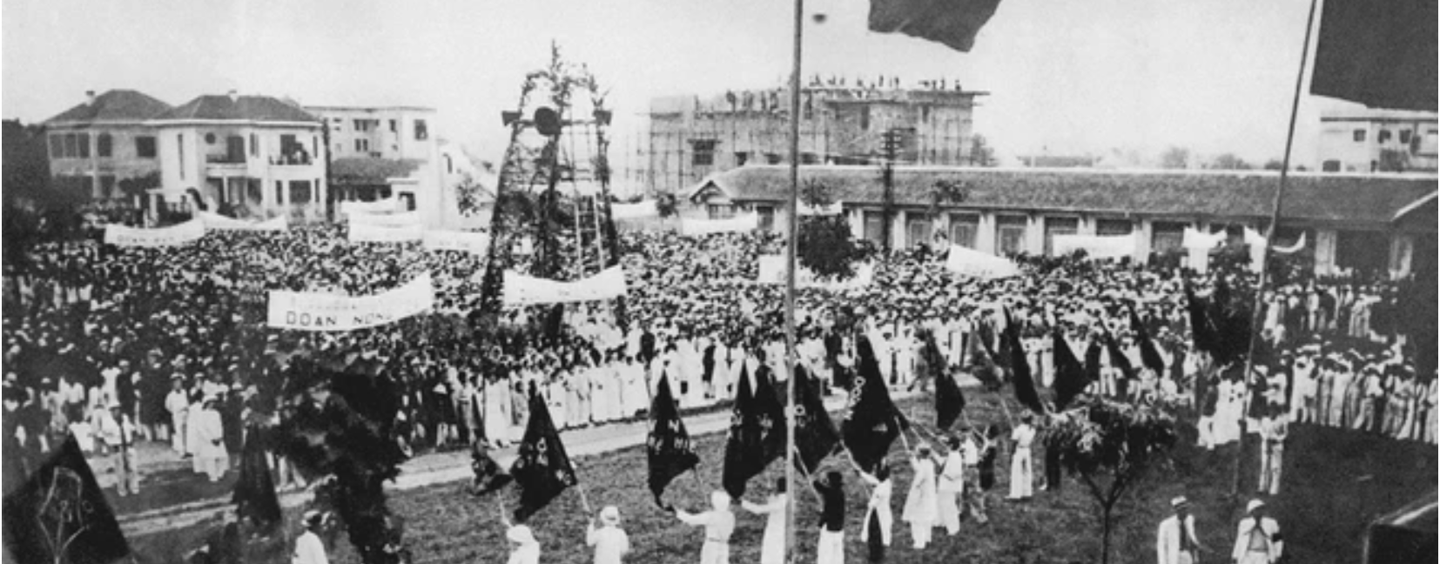  Hình 7.4. Cuộc mít tinh được tổ chức tại khu Đấu Xảo (Hà Nội) ngày 1/5/1938  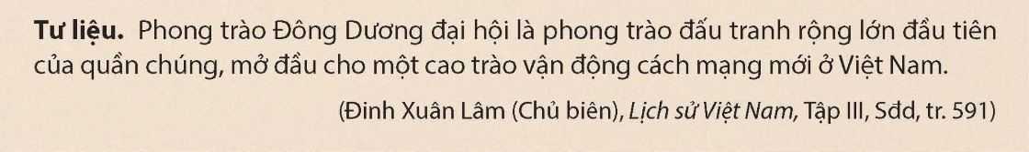  - GV cung cấp thêm cho HS một số tư liệu về phong trào cách mạng trong những năm 1936 – 1939 (Đính kèm phía dưới Hoạt động 2).  Bước 2: HS tiếp nhận, thực hiện nhiệm vụ học tập  - HS khai thác tư liệu, thông tin trong mục và hoàn thành Phiếu học tập số 2.  - GV quan sát, hướng dẫn, hỗ trợ HS (nếu cần thiết).  Bước 3: Báo cáo kết quả hoạt động, thảo luận  - GV mời đại diện 3 nhóm lần lượt trình bày về nguyên nhân, diễn biến chính, ý nghĩa lịch sử của phong trào cách mạng 1936 – 1939 theo Phiếu học tập số 2.  - GV yêu cầu các HS khác lắng, nhận xét, bổ sung ý kiến (nếu có).  Bước 4: Đánh giá kết quả thực hiện nhiệm vụ học tập  - GV nhận xét, đánh giá và hoàn chỉnh Phiếu học tập số 2.  - GV kết luận: Phong trào dân chủ 1936 – 1939 là cuộc diễn tập cho Cách mạng tháng Tám năm 1945. Đặc biệt, phong trào Đông Dương đại hội là phong trào đấu tranh rộng lớn đầu tiên của quần chúng, mở đầu cho một cuộc cao trào vận động cách mạng ở Việt Nam. | 2. Phong trào cách mạng trong những năm 1936 – 1939  3 phong trào tiêu biểu:  - Phong trào Đông Dương đại hội  - Phong trào đấu tranh nghị trường  - Đấu tranh trên lĩnh vực báo chí
  PHIẾU HỌC TẬP SỐ 2
  PHONG TRÀO CÁCH MẠNG
  TRONG NHỮNG NĂM 1936 – 1939
  1. Nguyên nhân bùng nổ
  ……………………………………………………….
  ……………………………………………………….……………………………………………………….
  2. Diễn biến chính
  Phong trào | Diễn biến chính
  Phong trào Đông Dương đại hội
  Phong trào đấu tranh nghị trường
  Đấu tranh trên lĩnh vực báo chí
  Khai thác Hình 7.4 và trả lời câu hỏi: Khung cảnh trong bức ảnh cho em biết điều gì về phong trào đấu tranh của quần chúng trong giai đoạn này?
  3. Ý nghĩa
  ……………………………………………………….
  ……………………………………………………….……………………………………………………….
Tư liệu 3:
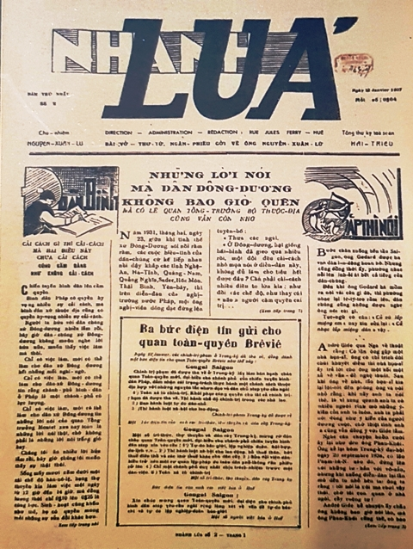  Báo Nhành Lúa, cơ quan Xứ ủy  Trung kỳ Đảng Cộng sản Đông Dương.  Báo được biên tập ở Huế, phát hành  tại Hà Nội, toàn quốc và Pháp | 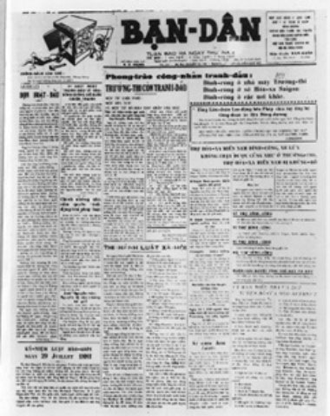  Báo Bạn Dân, do đồng chí Đào Duy Kỳ (Bí thư Xứ ủy Bắc Kỳ, Phó Giám đốc trường Đảng Nguyễn Ái Quốc)  quản lý và làm chủ bút
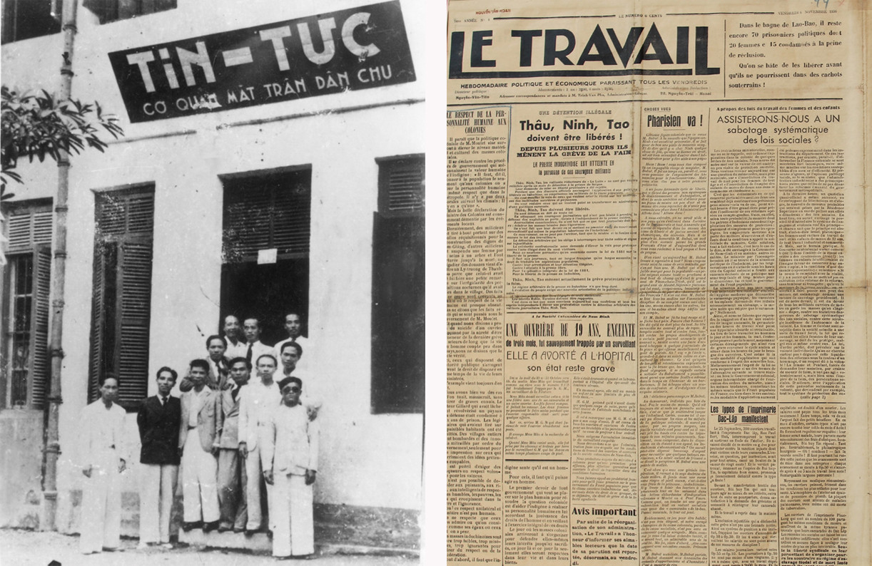
Các nhà báo Trường Chinh, Trần Huy Liệu, Trần Đình Long... tại trụ sở báo
Tin tức ở Hà Nội, năm 1938 (ảnh trái) và báo Le Travail số ra ngày 6/11/1936

KẾT QUẢ PHIẾU HỌC TẬP SỐ 2
PHIẾU HỌC TẬP SỐ 2
PHONG TRÀO CÁCH MẠNG
TRONG NHỮNG NĂM 1936 – 1939
1. Nguyên nhân bùng nổ
- Ở Pháp: Năm 1936, Mặt trận Nhân dân lên cầm quyền đã thi hành một số chính sách tiến bộ.
- Ở Việt Nam:
+ Cuối năm 1934 - 1935, các tổ chức Đảng và phong trào quần chúng dân được phục hồi.
+ Tháng 7/1936, Hội nghị Ban Chấp hành Trung ương Đảng Cộng sản Đông Dương:
- Xác định nhiệm vụ trước mắt là đấu tranh chống chế độ phản động thuộc địa, chống phát xít và nguy cơ chiến tranh, đòi tự do, dân sinh, dân chủ, cơm áo và hoà bình.
- Thành lập Mặt trận Nhân dân phản đế Đông Dương.
2. Diễn biến chính
Phong trào | Diễn biến chính
Phong trào Đông Dương đại hội | - Đảng chủ trương phát động phong trào đấu tranh công khai, rộng lớn, thu thập nguyện vọng của quần chúng, tiến tới triệu tập Đông Dương đại hội.  - Đầu năm 1937, nhiều cuộc mít tinh, biểu tình, đưa  “dân nguyện” diễn ra.  + Bãi công của công nhân xe lửa Trường Thi (Nghệ An, 7/1937).  + Cuộc mít tinh của 2,5 vạn người tại khu Đấu Xảo (Hà Nội) nhân ngày Quốc tế Lao động (1/5/1938).  + ……
Phong trào đấu tranh nghị trường | - Mục đích đấu tranh mới trong thời kì này:  + Mở rộng lực lượng của Mặt trận Dân chủ.  + Vạch trần chính sách phản động của chính quyền thực dân tay sai, bênh vực nhân dân lao động.  - Đảng vận động đưa người của Mặt trận Dân chủ Đông Dương ra ứng cử:  + Viện Dân biểu Trung Kì (1937), Bắc Kì (1938).  + Hội đồng Quản hạt Nam Kì (1939),
Đấu tranh trên lĩnh vực báo chí | - Nhiều tờ báo xuất bản công khai: Tiền phong, Dân  chúng, Lao động....  - Một số sách giới thiệu chủ nghĩa Mác - Lê-nin và chính sách của Đảng được lưu hành rộng rãi: Vấn đề dân cày của Qua Ninh (Trường Chinh) và Vân Đình (Võ Nguyên Giáp),...
Khai thác Hình 7.4 và trả lời câu hỏi: Khung cảnh trong bức ảnh cho em biết điều gì về phong trào đấu tranh của quần chúng trong giai đoạn này?
Cuộc mít tinh thu hút đông đảo các giai cấp, tầng lớp tham gia cùng nhiều biểu ngữ đã thể hiện đây là phong trào quần chúng rộng rãi, hình thức đấu tranh phong phú với mục đích đòi tự do, dân chủ.
3. Ý nghĩa
- Là phong trào quần chúng rộng lớn, có tổ chức, đặt dưới sự lãnh đạo của Đảng, buộc chính quyển thực dân phải nhượng bộ một số yêu sách cụ thể về dân sinh, dân chủ.
- Được xem là cuộc diễn tập cho Cách mạng tháng Tám năm 1945.
- Đảng tích luỹ được nhiều bài học kinh nghiệm trong lãnh đạo, tổ chức đấu tranh.

C. HOẠT ĐỘNG LUYỆN TẬP
a. Mục tiêu: Thông qua hoạt động, HS củng cố kiến thức đã học về Phong trào cách mạng Việt Nam thời kì 1930 – 1939.
b. Nội dung:
- GV cho HS làm Phiếu bài tập trắc nghiệm về Phong trào cách mạng Việt Nam thời kì 1930 – 1939.
- GV cho HS trả lời câu hỏi bài tập phần Luyện tập SGK tr.33.
c. Sản phẩm: Đáp án của HS và chuẩn kiến thức của GV.
d. Tổ chức thực hiện:
Nhiệm vụ 1. Trả lời câu hỏi trắc nghiệm
Bước 1: GV chuyển giao nhiệm vụ học tập
- GV chia HS các lớp thành các nhóm chẵn, lẻ.
- GV tổ chức cho HS làm Phiếu bài tập, trả lời nhanh một số câu hỏi trắc nghiệm tổng kết bài học Phong trào cách mạng Việt Nam thời kì 1930 – 1939.
- GV phát Phiếu bài tập cho HS cả lớp thực hiện:
+ Nhóm chẵn:
Trường THCS:………………………………………….
Lớp:……………………………………………………..
Họ và tên:……………………………………………….

PHIẾU BÀI TẬP LỊCH SỬ 9 – KẾT NỐI TRI THỨC
BÀI 7: PHONG TRÀO CÁCH MẠNG THỜI KÌ 1930 - 1939
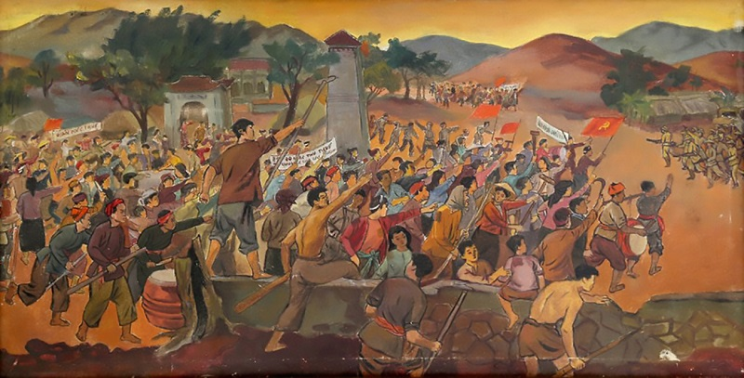
Khoanh vào chữ cái đặt trước câu trả lời đúng:
Câu 1: Ý nào phản ánh đúng nhất nguyên nhân Việt Nam phải chịu ảnh hưởng nặng nề của cuộc khủng hoảng kinh tế thế giới?
A. Việt Nam có nền kinh tế, tài chính phát triển bậc nhất Đông Dương trong những thập kỉ đầu thế kỉ XX.
B. Việt Nam là thuộc địa của Pháp.
C. Việt Nam xuất khẩu nhiều tài nguyên thiên nhiên sang các nước tư bản châu Âu vào đầu thế kỉ XX.
D. Việt Nam nằm trên con đường giao thương hàng hải quốc tế.
Câu 2: Mâu thuẫn cơ bản trong lòng xã hội Việt Nam vào những năm khủng hoảng kinh tế thế giới 1929 – 1933 là:
A. Giữa toàn thể dân tộc Việt Nam với thực dân Pháp và giữa nông dân với địa chủ phong kiến.
B. Giữa nhân dân Việt Nam với thực dân Pháp và tầng lớp tư sản mại bản.
C. Giữa nông dân với địa chủ phong kiến và giữa công nhân với tư sản.
D. Giữa công nhân với thực dân Pháp và tay sai.
Câu 3: Ngày 12/9/1930, 8 000 nông dân Nghệ An biểu tình ở đâu?
A. Nam Đàn. | B. Hưng Nguyên. | C. Bến Thủy. | D. Thanh Chương.
Câu 4: Cuộc đấu tranh của nông dân ở Nghệ An và Hà Tĩnh đã làm cho chính quyền thực dân phong kiến ở đây ra sao?
A. Bị tê liệt ở nhiều huyện, tan rã ở nhiều thôn, xã.
B. Sụp đổ hoàn toàn từ huyện đến tỉnh.
C. Không bị ảnh hưởng nhiều.
D. Được tăng cường mạnh hơn.
Câu 5: Hình thức chính quyền được thành lập ở Nghệ An, Hà Tĩnh trong những năm 1930 – 1931 là:
A. Công xã. | B. Xô viết. | C. Công hội đỏ. | D. Chính phủ liên hiệp.
Câu 6: Chính sách nào không phải của chính quyền Xô viết Nghệ - Tĩnh trong những năm 1930 – 1931?
A. Chia ruộng đất cày cho dân cày.
B. Xóa bỏ các thứ thuế vô lí.
C. Xóa nợ cho dân nghèo.
D. Cải cách ruộng đất.
Câu 7: Bản chất của chính quyết Xô viết là:
A. Chính quyền của dân.
B. Chính quyền của dân, do dân, vì dân.
C. Chính quyền của đảng cách mạng.
D. Chính quyền của nhà nước vì dân.
Câu 8: Phong trào cách mạng 1930 – 1931 đạt đến đỉnh cao vào thời điểm nào?
A. Từ tháng 2 đến tháng 4/1930.
B. Từ tháng 5 đến tháng 8/1930.
C. Từ tháng 9 đến tháng 10/1930.
D. Từ tháng 1 đến tháng 5/1931.
+ Nhóm lẻ:
Trường THCS:………………………………………….
Lớp:……………………………………………………..
Họ và tên:……………………………………………….

PHIẾU BÀI TẬP LỊCH SỬ 9 – KẾT NỐI TRI THỨC
BÀI 7: PHONG TRÀO CÁCH MẠNG THỜI KÌ 1930 - 1939
Khoanh vào chữ cái đặt trước câu trả lời đúng:
Câu 1: Ý nào không phải là ý nghĩa của phong trào cách mạng 1930 – 1931?
A. Để lại nhiều bài học quý báu cho phong trào cách mạng sau này.
B. Khẳng định vai trò lãnh đạo của Đảng.
C. Khối liên minh công – nông hình thành.
D. Buộc Pháp phải nhượng bộ một số yêu sách của giai cấp công – nông.
Câu 2: Phong trào cách mạng 1930 – 1931 bùng nổ và chính quyền Xô viết được thành lập đã khẳng định điều gì?
A. Sự trưởng thành của giai cấp công nhân Việt Nam.
B. Sự lớn mạnh của giai cấp nông dân.
C. Đường lối đúng đắn của Đảng và quyền lãnh đạo cách mạng của giai cấp nông dân.
D. Đường lối đúng đắn của Đảng và quyền lãnh đạo cách mạng của giai cấp công nhân.
Câu 3: Đặc điểm nổi bật của tình hình thế giới đầu những năm 30 của thế kỉ XX là:
A. Quốc tế Cộng sản tiến hành Đại hội lần thứ VII tại Mát- xcơ-va.
B. Chủ nghĩa phát xít ra đời và lên cầm quyền ở Đức, I-ta-li-a, Nhật Bản.
C. Chính phủ Mặt trận Nhân dân lên cầm quyền ở Pháp.
D. Thực dân Pháp tăng cường chính sách bóc lột ở các thuộc địa.
Câu 4: Nhiệm vụ cách mạng trong giai đoạn 1936 – 1939 được Đảng ta xác định là gì?
A. Đánh đuổi đế quốc Pháp, làm cho Đông Dương hoàn toàn độc lập.
B. Tịch thu ruộng đất của địa chủ phong kiến chia cho dân cày.
C. Chống phát xít và nguy cơ chiến tranh, chống chế độ phản động thuộc địa, đòi tự do, dân sinh, dân chủ, cơm áo, hòa bình.
D. Chống đế quốc phát xít, chống phong kiến.
Câu 5: Hội nghị Ban Chấp hành Trung ương Đảng Cộng sản Đông Dương TT7/1936) đã đưa ra chủ trương thành lập:
A. Mặt trận Việt Minh.
B. Mặt trận Dân chủ Đông Dương.
C. Mặt trận Thống nhất dân tộc phản đế Đông Dương.
D. Mặt trận Nhân dân phản đế Đông Dương.
Câu 6: Tháng 8/1936, Đảng chủ trương phát động phong trào nào?
A. Đông Dương đại hội.
B. đòi dân sinh, dân chủ.
C. Vận động người của Đảng vào Viện Dân biểu.
D. Mít tinh, diễn thuyết, thu thấp dân nguyện.
Câu 7: Cuộc mít tinh lớn nhất trong phong trào dân chủ 1936 – 1939 diễn ra vào thời gian nào? Ở đâu?
A. Ngày 1/8/1936, tại Quảng trường Ba Đình, Hà Nội.
B. Ngày 1/5/1938, tại Bến Thủy – Vinh.
C. Ngày 1/5/1939, tại Hà Nội.
D. Ngày 1/5/1938, tại khu Đấu Xảo, Hà Nội.
Câu 8: Ý nghĩa quan trọng nhất của phong trào cách mạng 1936 – 1939 là gì?
A. Đội ngũ cán bộ đảng viên ngày càng trưởng thành.
B. Chủ nghĩa Mác Lê-nin, đường lối của Đảng được phổ biến sâu rộng trong quần chúng.
C. Xây dựng được lực lượng chính trị hùng hậu của cách mạng.
D. Là cuộc diễn tập chuẩn bị cho Cách mạng tháng Tám năm 1945.
Bước 2: HS tiếp nhận, thực hiện nhiệm vụ học tập
- HS vận dụng kiến thức đã học để hoàn thành Phiếu bài tập.
- GV quan sát, hướng dẫn, hỗ trợ HS (nếu cần thiết).
Bước 3: Báo cáo kết quả hoạt động, thảo luận
- GV mời đại diện HS lần lượt đọc đáp án đúng.
- GV yêu cầu các HS khác lắng nghe, đọc đáp án khác (nếu có).
Bước 4: Đánh giá kết quả thực hiện nhiệm vụ học tập
- GV nhận xét, đánh giá và chốt đáp án:
+ Nhóm chẵn:
Câu hỏi | 1 | 2 | 3 | 4
Đáp án | B | A | B | A
Câu hỏi | 5 | 6 | 7 | 8
Đáp án | B | D | B | C

+ Nhóm lẻ:
Câu hỏi | 1 | 2 | 3 | 4
Đáp án | D | D | B | C
Câu hỏi | 5 | 6 | 7 | 8
Đáp án | D | A | D | D
- GV chuyển sang nội dung mới.
Nhiệm vụ 2. Trả lời câu hỏi bài tập - phần Luyện tập SGK tr.33
Bước 1: GV chuyển giao nhiệm vụ học tập
GV yêu cầu HS làm việc cá nhân, thực hiện nhiệm vụ: Hoàn thành bảng so sánh về phong trào cách mạng 1930 – 1931 và 1936 – 1939 (theo gợi ý dưới đây vào vở).
Nội dung so sánh | Phong trào cách mạng 1930 – 1931 | Phong trào cách mạng 1936 – 1939
Kẻ thù | ? | ?
Nhiệm vụ | ? | ?
Hình thức, phương pháp đấu tranh | ? | ?
Lực lượng tham gia | ? | ?
Ý nghĩa | ? | ?
Bước 2: HS tiếp nhận, thực hiện nhiệm vụ học tập
- HS vận dụng kiến thức đã học, hoàn thành bài tập vào vở.
- GV quan sát, hướng dẫn, hỗ trợ HS (nếu cần thiết).
Bước 3: Báo cáo kết quả hoạt động, thảo luận
- GV mời đại diện 1 – 2 HS so sánh về phong trào cách mạng 1930 – 1931 và 1936 – 1939.
- GV yêu cầu các HS khác lắng nghe, nhận xét, bổ sung ý kiến (nếu có).
Bước 4: Đánh giá kết quả thực hiện nhiệm vụ học tập
- GV nhận xét, đánh giá và chốt đáp án:
Nội dung so sánh | Phong trào cách mạng 1930 – 1931 | Phong trào cách mạng  1936 – 1939
Kẻ thù | Thực dân Pháp và địa chủ phong kiến. | Kẻ thù cụ thể trước mắt của nhân dân Đông Dương là thực dân Pháp cùng bè lũ tay sai không chịu thi hành chính sách của Mặt trận Nhân dân Pháp.
Nhiệm vụ | “Đánh đổ đế quốc Pháp, Đông Dương hoàn toàn độc lập”, “Tịch thu ruộng đất của địa chủ chia cho dân cày”. | Chống phát xít, chống chiến tranh, đòi tự do, dân chủ, cơm áo, hoà bình (có tính sách lược).
Hình thức, phương pháp đấu tranh | Bạo lực cách mạng, vũ trang, bí mật, bất hợp pháp: bãi công, biểu tình, đấu tranh vũ trang... | Hợp pháp, nửa hợp pháp; công khai, nửa công khai,...
Lực lượng tham gia | Chủ yếu là công nhân, nông dân. | Đông đảo các tầng lớp nhân dân, không phân biệt thành phần giai cấp, tôn giáo, chính trị.
Ý nghĩa | - Khẳng định vai trò lãnh đạo cách mạng của Đảng.  - Khối liên minh công - nông được hình thành.  - Để lại nhiều bài học quý báu cho phong trào cách mạng sau này. | - Là phong trào quần chúng rộng lớn, có tổ chức, đặt dưới sự lãnh đạo của Đảng, đã buộc chính quyền thực dân phải nhượng bộ một số yêu sách cụ thể về dân sinh, dân chủ.  - Là cuộc diễn tập cho Cách mạng tháng Tám năm 1945.  - Đảng tích luỹ được nhiều bài học kinh nghiệm trong lãnh đạo, tổ chức đấu tranh,...
- GV chuyển sang nội dung mới.
D. HOẠT ĐỘNG VẬN DỤNG
a. Mục tiêu: Thông qua hoạt động, HS:
- Củng cố kiến thức đã học về Phong trào cách mạng Việt Nam thời kì 1930 – 1939.
- Liên hệ, vận dụng kiến thức đã học vào cuộc sống.
b. Nội dung: GV yêu cầu HS hoàn thành bài tập phần Vận dụng SGK tr.33.
c. Sản phẩm: Quan điểm của HS về nhận định SGK đưa ra.
d. Tổ chức thực hiện:
Bước 1: GV chuyển giao nhiệm vụ học tập
- GV yêu cầu HS làm việc cá nhân, thực hiện nhiệm vụ:
Tìm hiểu và cho biết: Ở địa phương em (tỉnh hoặc thành phố) trong những năm 1930 – 1931, 1936 – 1939 đã diễn ra những cuộc đấu tranh nào?
- GV hướng dẫn HS giới thiệu về cuộc đấu tranh theo gợi ý:
+ Tên cuộc đấu tranh. Ở đâu?
+ Thành phần tham gia trong cuộc đấu tranh là giai cấp, tầng lớp nào?
+ Diễn biến chính.
+ Những dấu tích còn lại đến ngày nay.
Bước 2: HS tiếp nhận, thực hiện nhiệm vụ học tập
HS vận dụng kiến thức đã học, sưu tầm thêm thông tin trên sách, báo, internet để hoàn thành nhiệm vụ.
Bước 3: Báo cáo kết quả hoạt động, thảo luận
HS báo cáo sản phẩm vào tiết học sau.
Bước 4: Đánh giá kết quả thực hiện nhiệm vụ học tập
GV nhận xét, đánh giá, kết thúc tiết học.
HƯỚNG DẪN VỀ NHÀ
- Ôn lại kiến thức đã học: Những nét chủ yếu của phong trào cách mạng giai đoạn 1930 – 1931 và 1936 – 1939.
- Hoàn thành bài tập phần Vận dụng SGK tr.33.
- Làm bài tập Bài 7 – SBT Lịch sử và Địa lí 9 – Chân trời sáng tạo, phần Lịch sử.
- Đọc và tìm hiểu trước nội dung Bài 8: Cách mạng tháng Tám năm 1945.
Nhận xét và xác nhận của TTCM:
.......................................................................................................................................................................................................................................................................................................................................................................................................................................................................................................................................................................................................................................................................................................................

